El mar de aire
En palabras de Evangelista Torricelli(1608-1647) vivimos en el fondo de un mar de aire. Sobre cada una de nuestras cabezas tenemos aproximadamente 2 toneladas de aire que ejercen una presión de 101300 N/m².
¿Cómo es posible que no notemos semejante presión?
La respuesta es que todo nuestro interior está también a esa misma presión. Si en un momento dado todo el aire de la atmósfera desapareciera de la Tierra, literalmente explotaríamos debido a la presión de nuestro interior que no estaría contrarrestada.
Aunque en la superficie de la Tierra todo está sometido a la presión del aire, es posible concebir experiencias que la pongan de manifiesto:
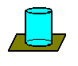 | Llena un vaso de agua hasta el borde. Pon sobre él una cartulina o una tarjeta postal (si no tienes usa una hoja de papel). Dale la vuelta con cuidado y observa como el agua no se cae. El aire que empuja el papel por debajo, sería capaz de mantener el agua de un vaso de 10 m de altura.
Llena un vaso con agua y sumérgelo en un recipiente que contenga agua. Coge el vaso por la parte de abajo y levántalo lentamente hasta que su parte superior casi sobrepase el nivel del agua en el recipiente (como en la figura). Observa como no se vacía. Igual que en la experiencia anterior el aire que empuja la superficie libre del recipiente sería capaz de mantener el agua de un vaso de 10 m de altura. | 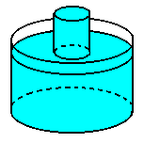
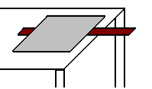 | Pon una regla en el borde de una mesa de tal manera que asome más o menos la mitad. Cubre con una hoja de periódico la mitad que queda sobre la mesa, Da un golpe seco sobre el trozo de regla que se ve. Observa como no se cae. La fuerza que ejerce el aire sobre la hoja de periódico lo impide.

